Alle Kinder
sind herzlich eingeladen

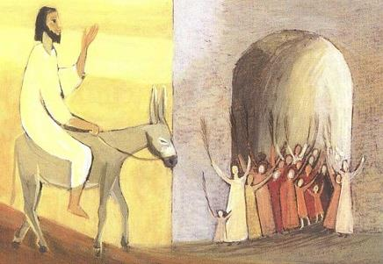

Palmsonntag:

29. März 10.00 Uhr Treffpunkt Kirchplatz – Palmweihe
Feierlicher Einzug in die Pfarrkirche
Palmsonntagsgottesdienst für Kinder und Familien


Karwoche:

Gründonnerstag 02. April 14.30 Uhr Kinderandacht

Karfreitag 03. April 14.30 Uhr Kinderandacht

Karsamstag 04. April 14.30 Uhr Kinderandacht

Auf euer Kommen freuen sich
das Team der Pfarre Inzing

